  RUMAH SAKIT  SUKA SEHAT |  | STANDARD OPERATING PROCEDURE (SOP)  SISTEM INFORMASI MANAJEMEN RUMAH SAKIT
REPORTING & DASHBOARD
MODUL 15 SIMRS
 |  | No. Dokumen : SOP/SIMRS/015/2026 | No. Revisi : 00
 |  | Tanggal Terbit : 11 November 2026 | Halaman : 1 dari 4
Ditetapkan oleh  Direktur Utama RS Suka Sehat, |  | (______________________________)  Direktur Utama RS Suka Sehat
PENGERTIAN | Prosedur penyajian indikator kinerja rumah sakit (BOR, ALOS, TOI, BTO, kunjungan, pendapatan, klaim) pada Executive Dashboard dan penyusunan laporan khusus berbasis parameter oleh Analis Data, dengan masking data pribadi dan ekspor CSV yang tercatat di audit log.
TUJUAN | 1. Menyediakan informasi manajerial yang cepat dan akurat untuk pengambilan keputusan.  2. Menjaga kerahasiaan data pasien dalam laporan (masking NIK & No. HP).  3. Menjamin setiap ekspor data dapat ditelusuri.
KEBIJAKAN & REGULASI | 1. UU No. 27 Tahun 2022 tentang Pelindungan Data Pribadi (UU PDP)  2. Permenkes No. 82 Tahun 2013 tentang SIMRS  3. SK Direktur RS Suka Sehat tentang Penyelenggaraan SIMRS & Hak Akses Data
HAK AKSES / ROLE (RBAC) | • Eksekutif / Direksi (role: executive)  • Analis Data (role: analyst)
SARANA & PRASARANA | Hardware: Workstation PC/Laptop, jaringan LAN RS, printer  Software: Web browser (Chrome/Edge), Web server Apache + PHP 8 (XAMPP), database MySQL/MariaDB (phpMyAdmin), sesi login dengan proteksi CSRF, ekspor CSV
REFERENSI | 1. PermenPAN-RB No. 35 Tahun 2012 tentang Pedoman Penyusunan SOP Administrasi Pemerintahan  2. Panduan UI SIMRS & Template SOP SIMRS (dokumen mata kuliah)  3. Kode sumber SIMRS RS Suka Sehat (folder pages/ & modules/) dan skema database simrs_suka_sehat.sql
UNIT TERKAIT | Seluruh modul transaksi (sumber data), Direksi, Komite Mutu.
PROSEDUR | A. Executive Dashboard  1. Eksekutif membuka Executive Dashboard dan memilih periode (maks. 92 hari) serta jenis layanan.  2. Sistem menghitung BOR, ALOS, TOI, BTO, kunjungan, pendapatan, kas, dan klaim berjalan, serta grafik tren harian.  3. Eksekutif meninjau indikator (warna peringatan bila di luar nilai ideal) dan mencetak/menyimpan PDF.  B. Laporan Khusus (Analis)  4. Analis memilih jenis laporan (7 jenis), kategori layanan, dan rentang tanggal.  5. Sistem memvalidasi parameter. Jika jenis laporan/tanggal TIDAK valid, MAKA kembali ke langkah 4.  6. Sistem memproses data dan memasking data pribadi (NIK, No. HP), lalu mencatat audit VIEW.  7. Analis mengunduh laporan CSV atau mencetak; sistem mencatat audit EXPORT.  8. Analis meninjau audit log untuk pemantauan akses data.

DIAGRAM ALUR
No | Aktivitas | PELAKSANA |  |  | Logika Sistem / Kelengkapan
No | Aktivitas | Eksekutif | Analis Data | Sistem SIMRS | Logika Sistem / Kelengkapan
1 | Atur filter periode |  |  |  | GET executive.php?from&to&type
2 | Hitung indikator |  |  |  | SELECT admissions, beds, visits, invoices, payments, insurance_claims
3 | Tinjau & cetak |  |  |  | window.print()
4 | Isi parameter laporan |  |  |  | GET analitik.php?r&type&from&to
5 | Validasi parameter |  |  |   Ya → langkah 6  Tidak → langkah 4 | isset(AN_REPORTS[r]); format tanggal  Decision: Parameter valid?
6 | Proses & masking data |  |  |  | ui_mask(); audit VIEW
7 | Unduh CSV / cetak |  |  |  | fputcsv(); audit('EXPORT')
8 | Tinjau audit log |  |  |  | SELECT audit_logs
Terminator: mulai/selesai | Process/Activity | Decision |   Off-Page Connector | Document (cetak/berkas)

RIWAYAT PERUBAHAN DOKUMEN
No. Revisi | Tanggal | Ringkasan Perubahan | Dilakukan Oleh
00 | 11/11/2026 | Penerbitan awal SOP sesuai implementasi SIMRS terintegrasi berbasis database MySQL. | Tim SIMRS (PIC modul: Mikael)
01

LAMPIRAN — DIAGRAM UML (hasil konversi SOP)
Sumber diagram yang dapat diedit: docs/UML/15_Reporting_Dashboard.drawio (buka di app.diagrams.net). Aktor Use Case = kolom Hak Akses; swimlane Activity Diagram = kolom Pelaksana; setiap baris Diagram Alur = satu activity; kalimat “Jika … MAKA …” = decision.
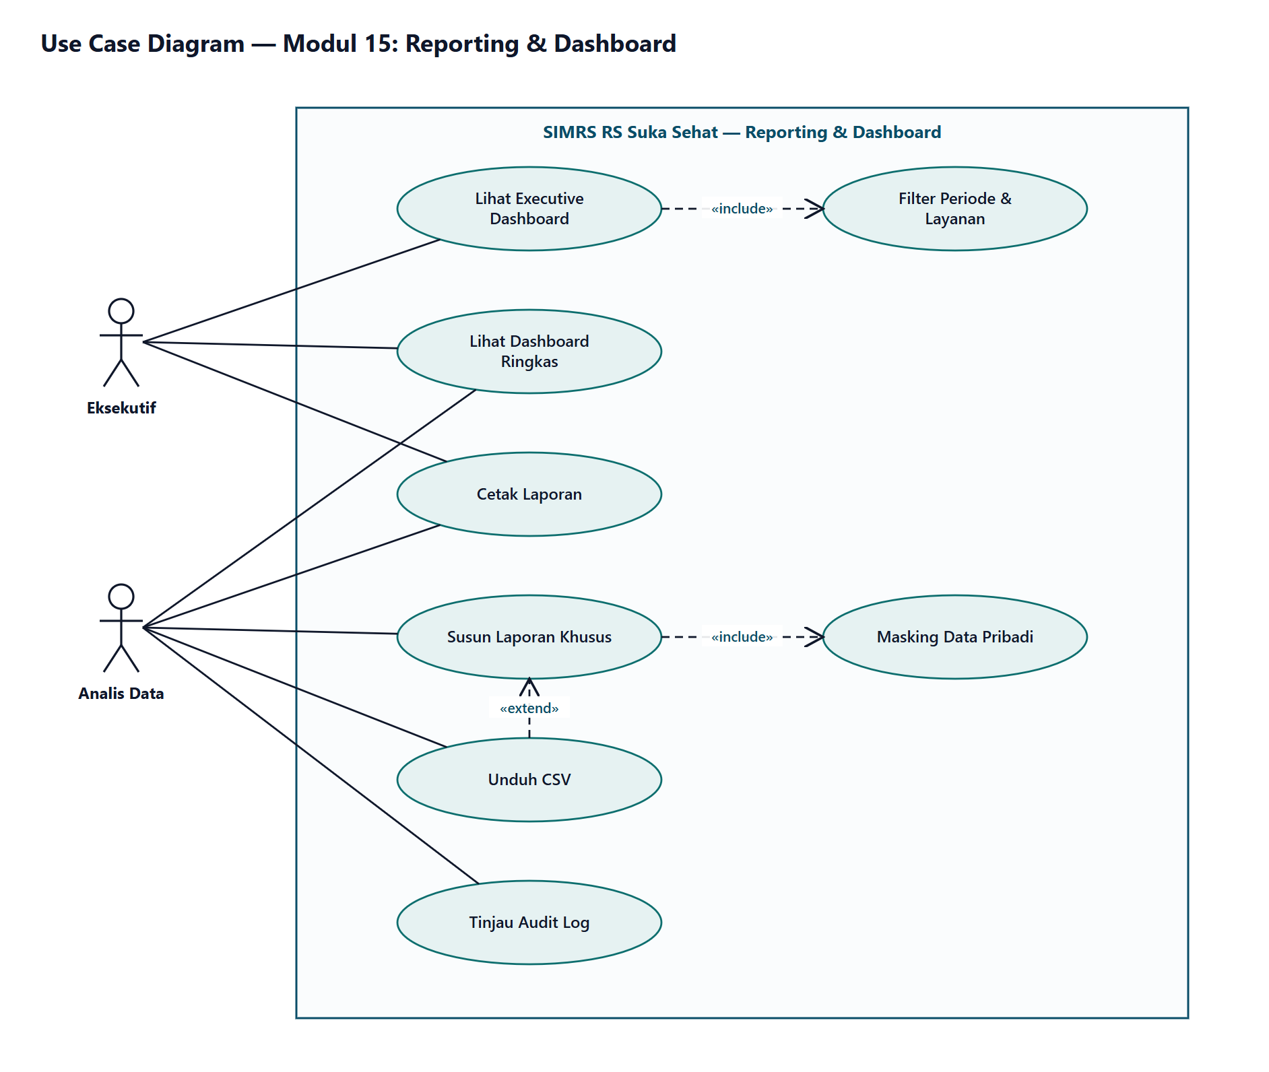
Gambar 1. Use Case Diagram
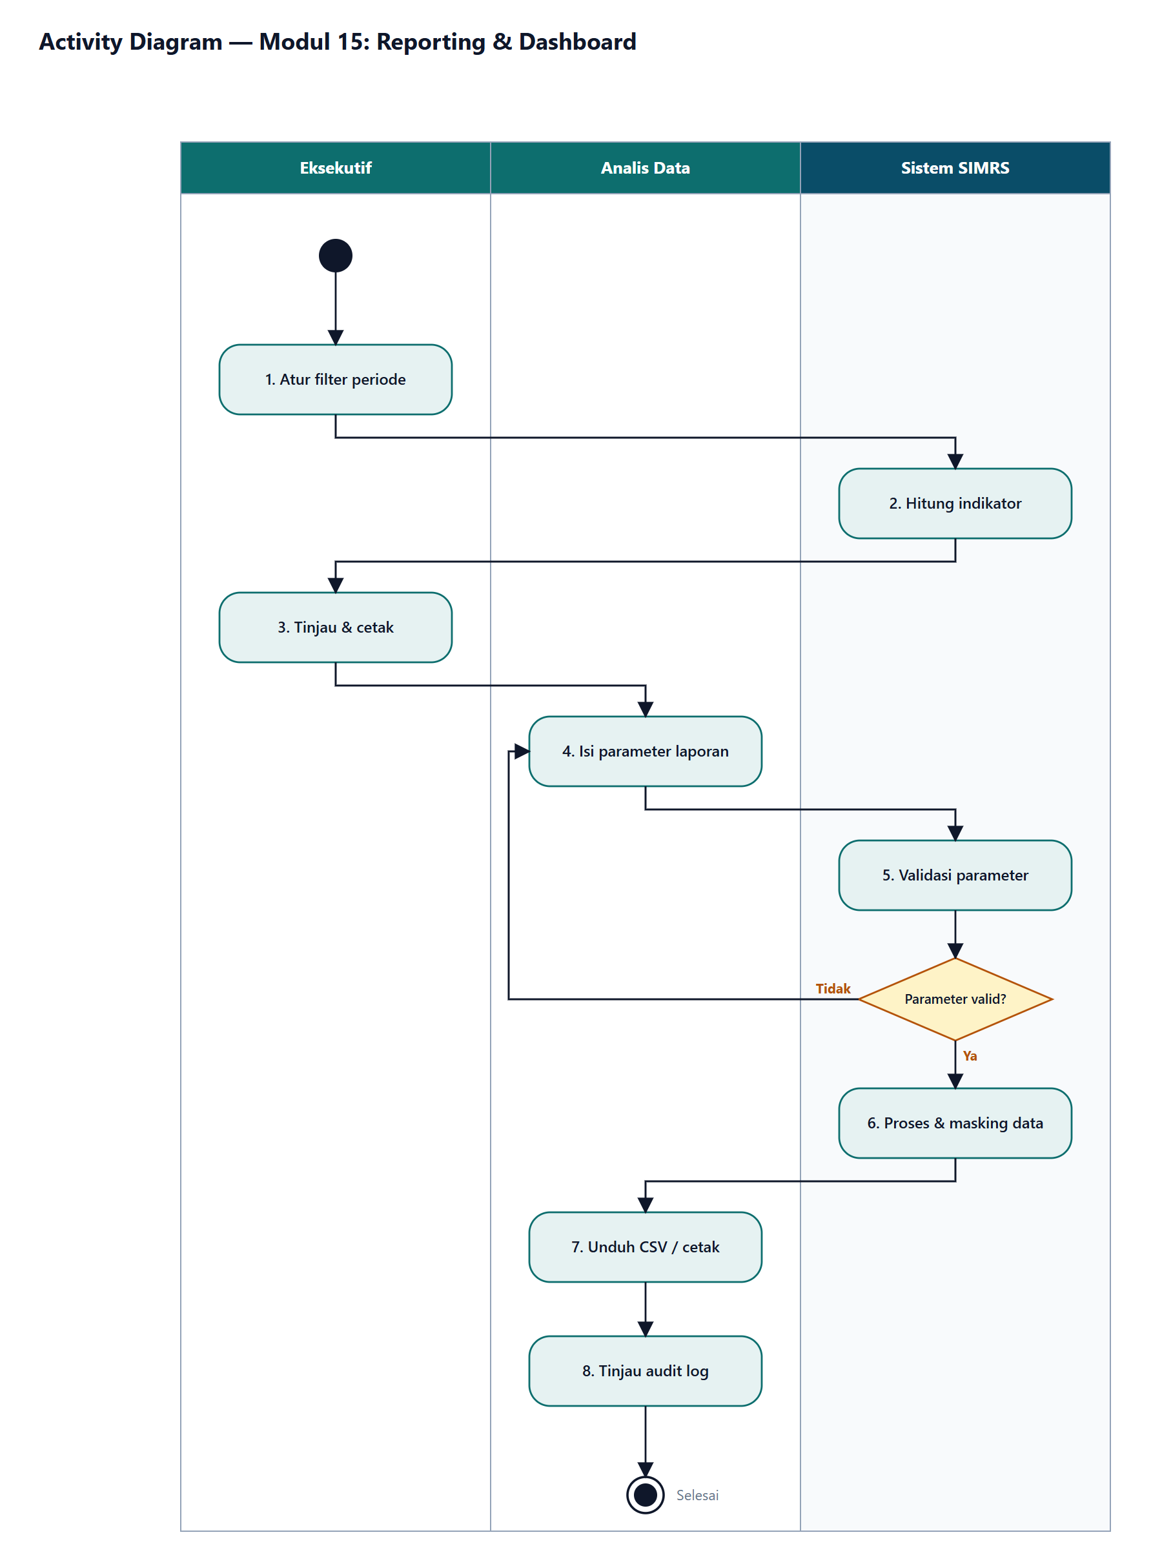
Gambar 2. Activity Diagram (swimlane)

